
ที่ ปส. 048 /2563 วันที่ 6 ตุลาคม 2563

ไอแบงก์ ผ่าน (ITA) ระดับ A
ผลการประเมินคุณธรรมและความโปร่งใสฯ ประจำปีงบประมาณ 2563

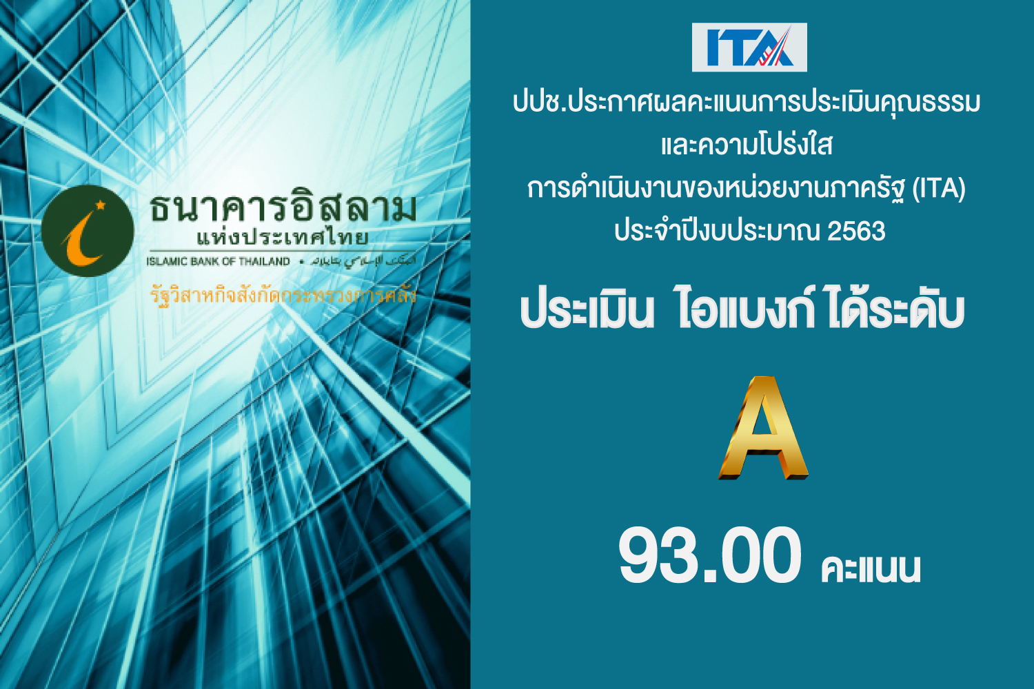

เมื่อวันที่ 28 กันยายน 2563 ที่ผ่านมา สำนักงานป.ป.ช. ได้ประกาศผลการประเมินคุณธรรมและความโปร่งใสในการดำเนินงานของหน่วยงานภาครัฐ (ITA) ประจำปีงบประมาณ 2563 พบว่า ธนาคารอิสลามแห่งประเทศไทย (ไอแบงก์) มีคะแนนอยู่ที่ 93.00 หรือระดับ A
จากรายงานรายละเอียดผลประเมิน ประจำปีงบประมาณ 2563 สำนักงาน ปปช.ได้ประเมินธนาคารจาก 3 แบบวัด คือ แบบวัดการรับรู้ของผู้มีส่วนร่วมได้ส่วนเสียภายใน (IIT) แบบวัดการรับรู้ของผู้มีส่วนได้ส่วนเสียภายนอก (EIT) และแบบตรวจการเปิดเผยข้อมูลสาธารณะ (OIT) รวมจำนวนทั้งสิ้น 10 ตัวชี้วัด พบว่า มีคะแนนสูงกว่าเกณฑ์เป้าหมาย (ร้อยละ 85) ทุกตัวชี้วัด ซึ่งสะท้อนถึงการตระหนักรู้ของบุคลากรในการปฏิบัติหน้าที่อย่างซื่อสัตย์สุจริต มุ่งผลสัมฤทธฺ์สูงสุดและคำนึกถึงประโยชน์ส่วนรวมเป็นหลักอย่างชัดเจน อีกทั้งยังคำนึงถึงคุณภาพในการให้บริการประชาชนอย่างมีประสิทธิภาพและประสิทธิผล ตลอดจนเห็นความสำคัญของการเปิดเผยข้อมูลสาธารณะและการให้บริการผ่านระบบ e-service อย่างดียิ่ง

ขอขอบคุณในความอนุเคราะห์เผยแพร่ข่าวสาร

